Ректор
Миклушевский Владимир Владимирович
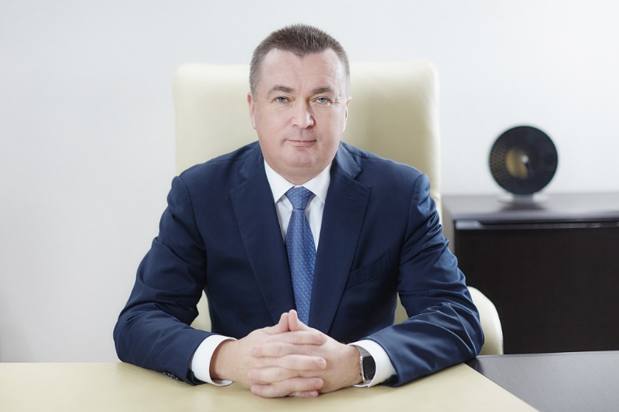
Родился 15 сентября 1967 года в Свердловске.
В 1990 году окончил с отличием Московский институт стали и сплавов (МИСиС) по специальности «инженер-металлург».
С 1990 по 1993 год проходил обучение в аспирантуре МИСиС, после чего начал преподавательскую деятельность на кафедре редких металлов и порошковой металлургии МИСиС.
В 1998 году назначен начальником планово-экономического управления МИСиС, в 2004 году — проректором по экономике и финансам, в апреле 2007 года стал первым проректором МИСиС.
С сентября 2007 года — директор департамента прогнозирования и организации бюджетного процесса Минобрнауки России, с 1 сентября 2008 года — заместитель министра образования и науки РФ.
8 октября 2010 года назначен ректором Дальневосточного федерального университета.
С 28 февраля 2012 года по 4 октября 2017 года — губернатор Приморского края.
28 декабря 2017 года назначен ректором Московского политехнического университета.
Доктор технических наук, автор более 60 научных работ.
Указом Президента Российской Федерации от 1 ноября 2017 года награжден орденом Дружбы; распоряжением Президента от 24 января 2023 года награжден Благодарностью Президента Российской Федерации.

Ректорат Московского политехнического университета

Миклушевский Владимир Владимирович — ректор;
Ватулин Игорь Игоревич — первый проректор;
Давыдова Юлия Дмитриевна — проректор по международной деятельности;
Шарипзянова Гюзель Харрясовна — проректор по учебной работе, проректор по развитию дополнительного профессионального образования и взаимодействию с партнерами;
Красильников Илья Олегович — проректор по цифровому развитию;
Наливайко Антон Юрьевич — проректор по научной работе;
Родионов Павел Олегович — проректор по управлению кампусом, проректор по безопасности;
Черных Ольга Олеговна — проректор по воспитательной и социальной работе;
Зиновьев Алексей Юрьевич — проректор по экономике и финансам;
Горина Юлия Евгеньевна — директор по взаимодействию со студентами и выпускниками;
Идрисов Ринат Галимович — директор департамента по работе с филиалами;
Лукашова Марина Ивановна — директор по развитию студенческого городка;
Хохлогорская Екатерина Львовна — креативный директор;
Ясевич Олеся Викторовна — проректор по внешним коммуникациям и маркетингу;
Шолохов Олег Викторович — руководитель аппарата ректора;
Назаров Виктор Геннадьевич — ученый секретарь;
Ниткин Николай Михайлович — председатель профсоюзной организации (по согласованию);
Миклашевская Екатерина Алексеевна — председатель объединённого совета обучающихся.

Первый проректор
Ватулин Игорь Игоревич
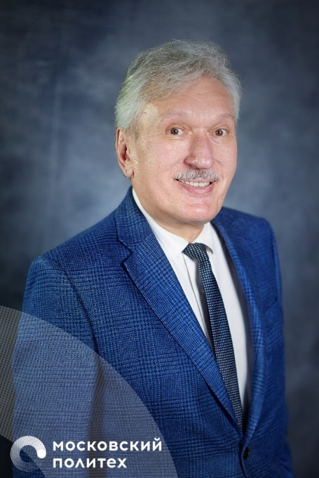
Родился 20 июля 1959 года в г. Енакиево Донецкой области.
Образование
В 1981 году закончил Московский институт стали и сплавов (МИСиС) по специальности "Инженер-металлург".
После окончания аспирантуры работал старшим научным сотрудником в Донецком государственном университете.
Опыт работы
После этого в течение 12 лет занимал руководящие должности в инновационных бизнес-структурах.
С 2002 по 2005 гг. обучался в докторантуре МИСиС, по окончании занял должность заместителя заведующего кафедрой металлургии легких металлов.
Впоследствии трудился в должности заместителя проректора по экономике и финансам, заместителем первого проректора МИСиС, начальника экспертно-аналитического отдела департамента прогнозирования и организации бюджетного процесса Министерства образования и науки РФ.
В 2007 году прошел профессиональную переподготовку по программе «Топ-менеджер» в Академии народного хозяйства при Правительстве РФ.
С 2010 работал в Дальневосточном Федеральном Университете в должности проректора по экономике и финансам.
С мая 2014 года возглавлял департамент государственных программ и внутреннего государственного финансового контроля Приморского края.
С января 2017 по март 2018 года занимал пост председателя Контрольно-счетной палаты Приморского края.
С марта 2018 года – советник при ректорате Московского политехнического университета.
С 14 мая 2018 по 13 мая 2019 года назначен проректором по экономике и финансам Московского политехнического университета.
13 мая 2019 года стал первым проректором Московского политехнического университета.

Проректор по международной деятельности
Давыдова Юлия Дмитриевна
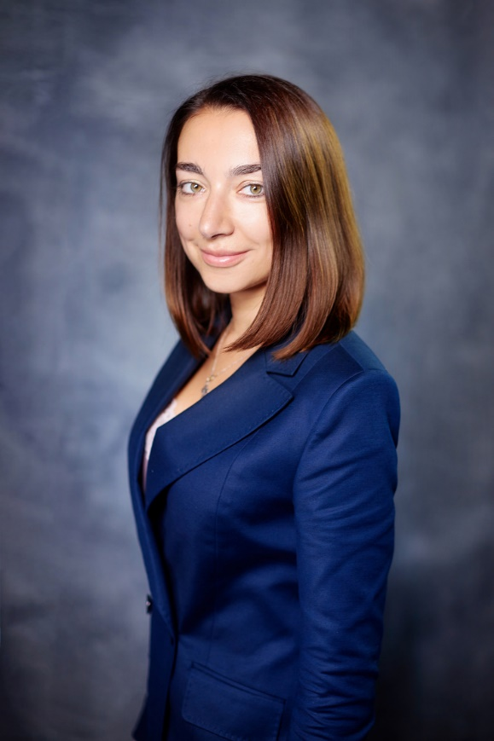
Родилась 04 июля 1983 года в г. Москва
Образование
В 2005 окончила Московский государственный лингвистический университет им. Мориса Тореза по специальности «Теория и методика преподавания иностранных языков и культур».
Опыт работы
С июля 2006 по октябрь 2010 — помощник президента банка в ЗАО «Международный промышленный банк».
С ноября 2010 по апрель 2015 — помощник управляющего Краснопресненским отделением ОАО «Сбербанк России».
С апреля 2015 по декабрь 2017 — советник по обеспечению деятельности губернатора Приморского края
КГКУ «Представительство администрации Приморского края при Правительстве РФ».
С января 2018 по ноябрь 2020 — помощник ректора Московского политехнического университета.
С декабря 2020 по июль 2021 — начальник отдела обеспечения деятельности руководителя Федеральной службы государственной регистрации, кадастра и картографии.
С июля 2021 по ноябрь 2021 — начальник управления по международной интеграции и работе с иностранными студентами Московского политехнического университета.
С ноября 2021 — проректор по международной деятельности Московского политехнического университета.

Проректор по учебной работе, и.о. проректора по развитию дополнительного профессионального образования и взаимодействию с партнерами
Шарипзянова Гюзель Харрясовна
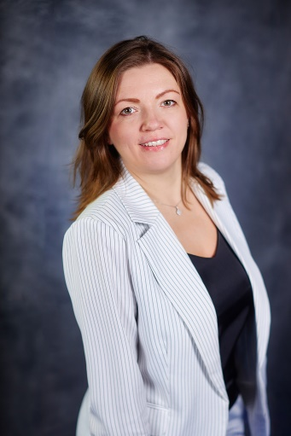
Родилась 08 июля 1980 года в г. Москва.
Образование
В 2003 году окончила Московский государственный вечерний металлургический институт (МГВМИ) по специальности «Металловедение и термическая обработка металлов», в 2009 по специальности «Экономика и управление на предприятии».
В 2008 году защитила диссертацию на соискание ученой степени кандидата технических наук.
С 1998 по 2008 год занимала должности лаборанта, учебного мастера, старшего преподавателя кафедры «Металловедение и термообработка металлов»
С 2009 по 2013 год – доцент кафедры «Материаловедение» Московского государственного технического университета «МАМИ», Московского государственного машиностроительного университета (МАМИ).
В 2013 году получила ученое звание доцента.
С марта 2013 по май 2013 – и. о. заместителя директора Технологического института Московского государственного машиностроительного университета (МАМИ).
С мая 2013 по сентябрь 2015 год – и.о. ректора Федерального государственного бюджетного образовательного учреждения высшего профессионального образования Московский государственный вечерний металлургический институт (МГВМИ).
В 2015 году награждена почетной грамотой Министерства образования и науки Российской Федерации за многолетнюю плодотворную работу по развитию и совершенствованию учебного процесса, за значительный вклад в дело подготовки высококвалифицированных специалистов.
С сентября 2015 по август 2016 – директор Инженерно-конструкторского института Университета машиностроения.
С февраля 2016 по декабрь 2016 – проректор по развитию, первый проректор-проректор по учебной работе, проректор по учебно-методической работе Федерального государственного образовательного учреждения высшего образования «Московский автомобильно-дорожный государственный технический университет (МАДИ)».
C января 2017 года – директор по образовательным и научным проектам Московского политехнического университета.
С мая 2019 года – проректор по учебной работе Московского политехнического университета.
Занимается научно-педагогической деятельностью, является доцентом кафедры «Металлургия», руководителем образовательной программы «Инновации в металлургии» Московского политехнического университета.

Проректор по цифровому развитию
Красильников Илья Олегович
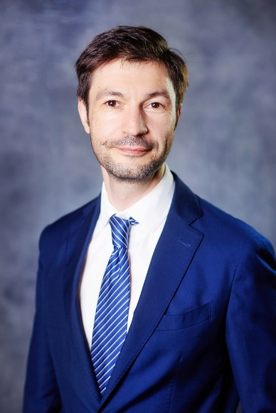
Родился 19 октября 1974 года в городе Электросталь Московской области.
Образование
В 1997 году окончил Московский Институт Стали и Сплавов по специальности «Прикладная математика».
В 1997 году проходил стажировку в Kyushu Institute Of Technology (Япония).
С 2002 по 2005 год являлся слушателем магистерской программы «Технологический менеджмент» Академии народного хозяйства при Правительстве РФ.
Опыт работы
С 1998 по 2010 год работал в коммерческих компаниях в сфере автоматизации систем управления производством, диспетчеризации, ERP-систем бюджетных учреждений.
В 2010 году занимал должность начальника отдела развития электронных услуг и сервисов в сфере образования и науки Департамента развития информационно-коммуникационных технологий Министерства образования и науки Российской Федерации.
С 2010 по 2014 год работал в Дальневосточном федеральном университете на должностях: директор Департамента информационных технологий, заместитель проректора по развитию кампуса, директор Центра развития электронных и мультимедийных сервисов.
С 2014 по 2018 год – директор Департамента информатизации и телекоммуникаций Приморского края.
С 26 марта 2018 года назначен начальником управления информационных технологий Московского политехнического университета, а с 20 августа 2018 года — директором по цифровому развитию Московского политехнического университета.
Награды
Благодарность Заместителя Председателя Правительства Российской Федерации Ю.П. Трутнева,
Благодарность Министерства связи и массовых коммуникаций Российской Федерации,
Почетная грамота Федерального агентства связи России (Россвязь),
Почетная грамота Законодательного собрания Приморского края,
Благодарность Губернатора Приморского края.

Проректор по научной работе
Наливайко Антон Юрьевич
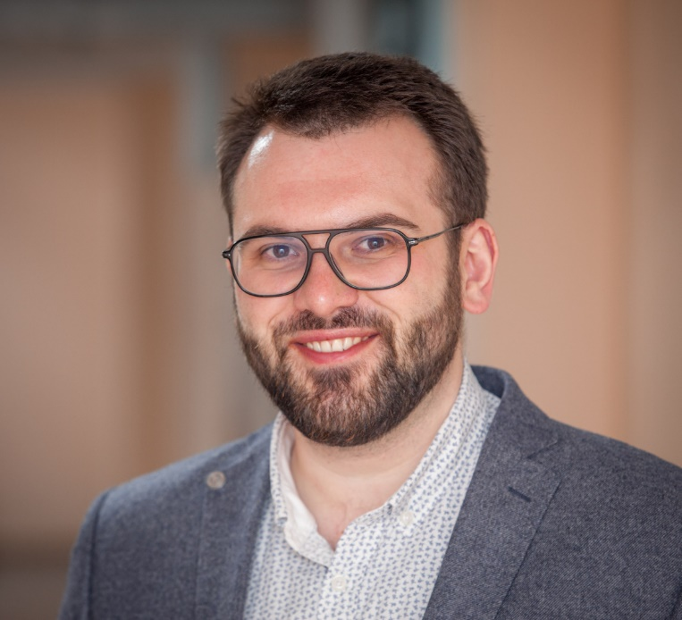
Родился 1 мая 1991 года в г. Димитровград Ульяновской области.

Образование
2012 — Присвоена квалификация «Бакалавр техники и технологий» по направлению «Металлургия» (Национальный исследовательский технологический университет «МИСиС»).
2014 — Присвоена квалификация «Магистр» по направлению «Металлургия», диплом с отличием (Национальный исследовательский технологический университет «МИСиС»).
2018 — Присвоена квалификация «Исследователь. Преподаватель–исследователь» по направлению «Технологии материалов» (Национальный исследовательский технологический университет «МИСиС»).
2018 — Присуждена учёная степень кандидата технических наук по специальности «05.16.02 – Металлургия чёрных, цветных и редких металлов», тема диссертационной работы: «Получение оксида алюминия высокой чистоты электрохимическим методом в водных растворах солей аммония».

Повышение квалификации
2020 — Project Management: Principles and Practices (COURSERA Specialization, UC Irvine: University of California, Irvine).
2022 — Технологии управления бизнес-процессами (Национальный исследовательский институт дополнительного образования и профессионального обучения).

Награды
2012 — Награжден медалью «За заслуги в проведении Всероссийской переписи населения 2010 года» (ведомственный знак отличия Федеральной службы государственной статистики).
2015 — Награжден дипломом победителя программы «УМНИК» (Фонд содействия инновациям).
2018 — Награжден почетной грамотой за значительный вклад в развитие НИТУ «МИСиС» (Национальный исследовательский технологический университет «МИСиС»).
2021 — Награжден дипломом лауреата конкурса «Молодые ученые» (Международная промышленная выставка «Металл–Экспо 2021»).
2021 — Награжден нагрудным знаком «Молодой ученый» (ведомственная награда Минобрнауки России).

Образовательная деятельность
2016-2020 — Проведение практических и лабораторных работ по курсам «Металлургия алюминия и магния» и «Электрометаллургия».
2020-2021 — Куратор международного онлайн-курса «Production Planning in Additive Manufacturing» (НИТУ «МИСиС» — TU Bergakademie Freiberg – Salahaddin University).

Научная деятельность
Автор и соавтор более 50 научных статей, 12 патентов и 4 ноу-хау. Рецензент международных научных изданий: более 80 подтверждённых рецензий за последние три года.
Являлся ответственным исполнителем ряда крупных научно-технических проектов, связанных с получением оксида алюминия и аддитивным производством новых материалов. Руководитель проекта РНФ.
Область научных интересов: металлургия легких металлов, электрометаллургия, химический синтез, композиционные материалы, аддитивное производство металлических изделий.

Проректор по управлению кампусом
Родионов Павел Олегович
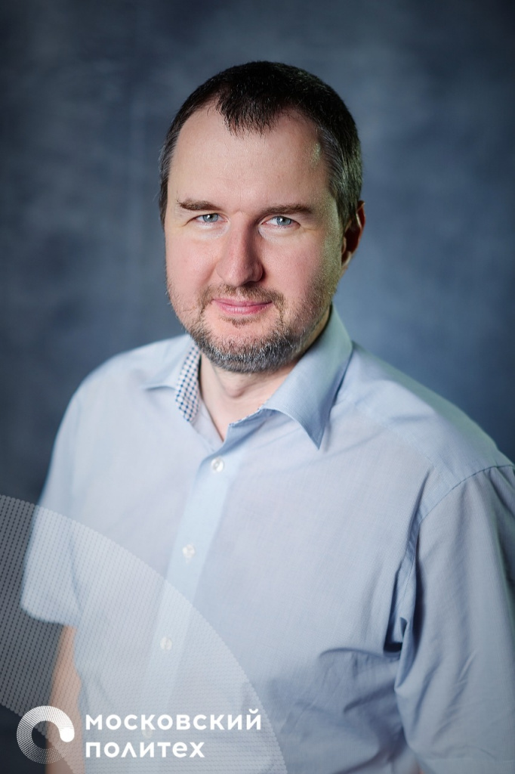

Проректор по воспитательной и социальной работе
Черных Ольга Олеговна
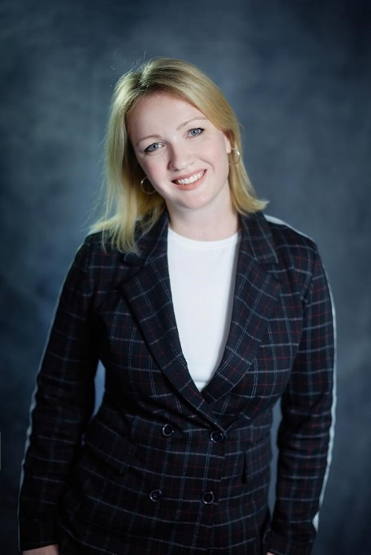
Родилась 05 августа 1986 года в пос. Спартак Раменского района Московской области.

Образование
В 2008 году окончила Московский государственный технический университет «МАМИ» по специальности «Экономика и управление на предприятии (машиностроение)».
В 2014 году защитила диссертацию по специальности 09.00.11 «Социальная философия» на соискание учёной степени кандидата философских наук.

Опыт работы
Основное место работы
2007-2008 гг. — Документовед отдела реализации культурно-досуговых программ УВР МГТУ «МАМИ».
2008-2012 гг. — Начальник отдела реализации культурно-досуговых программ УВР МГТУ «МАМИ».
2012-2013 гг. — Заместитель начальника управления по развитию социально-оздоровительных объектов МГТУ «МАМИ».
2013-2015 гг. — Заместитель начальника управления по воспитательной работе МГТУ «МАМИ».
2015-2016 гг. — Заместитель начальника управления по воспитательной работе Университета машиностроения.
2020-2021 гг. — Доцент кафедры «Гуманитарные дисциплины» Московского Политеха.
2021-2022 гг. — Доцент центра проектной деятельности Московского Политеха.
Внутреннее совместительство
2009-2010 гг. — Ассистент кафедры «Менеджмент» МГТУ «МАМИ.
2013-2015 гг. — Старший преподаватель кафедры «Философия и психология» МГТУ «МАМИ».
2016-2022 гг. — Заместитель начальника управления по воспитательной работе Московского Политеха.

Награды
Благодарственное письмо АНО «Россия — страна возможностей».
Благодарственное письмо Российского союза молодежи.
Благодарственное письмо комитета общественных связей и молодежной политики города Москвы.
Почетная грамота Московского городского комитета профсоюза работников народного образования и науки Российской Федерации.
Почетные грамоты Министра науки и высшего образования Российской Федерации.
Медаль «За вклад в реализацию государственной политики в области образования».

Проректор по внешним коммуникациям и маркетингу
Ясевич Олеся Викторовна
Родилась 1 июня 1983 года в г. Барнауле Алтайского края.
В 2006 году окончила Алтайский государственный университет по специальности «Журналистика».
Опыт работы:
2001 – 2006 — Радиогруппа «FM Продакшн», журналист, ведущий программ, PR-менеджер.
2006 – 2009 — PR-менеджер, маркетолог. Проектная работа с пулом коммерческих компаний г. Барнаула.
2009 — заместитель главного редактора телеканала «Катунь 24». Медиа-менеджер по работе с регионами СФО компании «ТНК BP».
2009 – 2012 — помощник Алексея Смертина — официального посла заявки России на чемпионат мира по футболу 2018, учредителя фонда Алексея Смертина.
2012 – 2014 — электоральный медиа-менеджер, политконсультант.
2014 – 2016 — директор по развитию ООО «Сибирская медиа-группа», пресс-секретарь депутата Государственной думы ФС РФ А.С. Прокопьева.
2016 – 2018 — пресс-секретарь губернатора Приморского края, заместитель руководителя аппарата администрации Приморского края.
2018 – 2022 — главный редактор, заместитель генерального директора КГБУ «Общественное телевидение Приморья».
2023 – 2024 — директор по связям с общественностью Московского Политеха.
С ноября 2024 — проректор по внешним коммуникациям и маркетингу.
Благодарности
2018 — Почетная грамота губернатора Приморского края.
2014 — Почетная грамота губернатора Алтайского края.
2012 — Благодарность главы администрации г. Барнаула.

